Neskelbiamos apklausos sqlygu
1 priedas

PASIÜLYMAS
DÉL VS! PLUNGÉS RAJONO SAVIVALDYBÊS LIGONINÉS MEDICININIV DUJV TRASOS IVEDIMO IKI COVID LIGONINÉS KORPUSO DARBV
2021-08-16 Nr. 559917

(data)
Vilnius
(vieta)
Plungés ligoniné
(Adresatas)
Eil.  Nr. | Ükio subjekto pavadinimas, juridinio asmens kodas, adresas | Nuoroda i skelbimo apie pirkima punkto salygq, kuriai atitikti remiamasi ükio subjekto umais | Sutarties objekto dalies, perduodamos vykdyti subtiekéjui, aprawmas
1.
2.
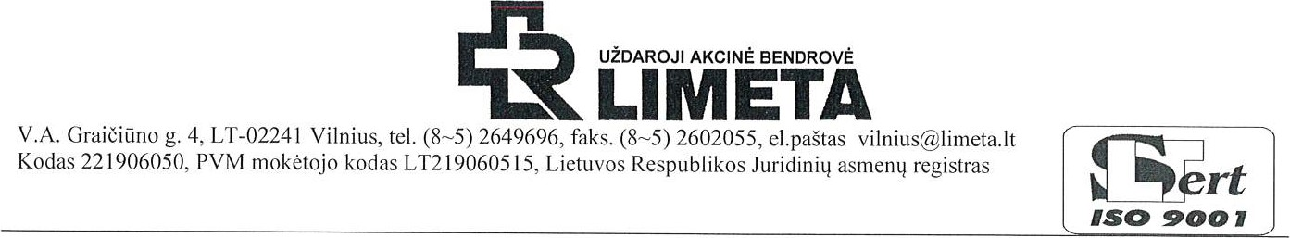
- INFORMACIJA APIE TIEKÉJA:
Tiekéjo arba ükio subjektu grupés dalyviu pavadinimas (-ai), juridinio asmens kodas (-ai) (jeigu pasiülymq teikiafizinis asmuo — verslo ar individualios veiklos paiymêjimo Nr. arpan.), adresas  -ai | UAB Limeta,  l.kodas 221906050  V.A.Graiéiüno g. 4, LT-02241 Vilnius
Ükio subjektu grupés dalyvis, atstovaujantis arba vadovaujantis ükio subjektq grupei (pildoma, jei asiül m teikia tiekê ru ê
Asmens, jgalioto bendrauti su perkanéiQjq organizacija, kontaktiné informacija (vardas, pavardé, tel., faks., el. adresas
- INFORMACIJA APIE ÜKIO SUBJEKTUS, KURIV PAJÉGUMAIS TIEKÉJAS REMIASI, KAD ATITIKTV PERKANCIOSIOS ORGANIZACIJOS KELIAMUS
KVALIFIKACIJOS REIKALAVIMUS (JEIGU TOKIE REIKALAVIMAI KELIAMI)
(nurodomi ir kvazisubtiekêjai —fiziniai asmenys, kuriuos ketinama idarbinti pirkimo laimêjimo atveju)
ildoma, 'ei tieke•as asitelkia kit ükio sub •ekt av mais a al VP 49 str.
- INFORMACIJA APIE ilNOMUS SUBTIEKÉJUS IR JIEMS PERDUODAMA VYKDYTI

SUTARTIES DALIS ildoma, 'ei tiekê•as asitelkia subtiekê 'us
Eil.  Nr. | Subtiekéjo pavadinimas, juridinio asmens kodas, adresas | Sutarties objekto dalies, perduodamos vykdyti subtieké'ui, a mas
1.
2.
- PRIDEDAMI DOKUMENTAI IR INFORMACIJA APIE
KONFIDENCIALUMA
Eil. | Dokumentas | skaiéius | Ar dokumente yra konfidencialios informacijos?  Tai / Ne | Paaüldnimas, kokia konkreti informacija dokumente yra konfidenciali ir kodél
 | 2 | 3 | 4 | 5
1. | Jungtinés veiklos sutarties ko i'a 'ei teikiama
2. | Igaliojimas arba kitas dokumentas 'ei teikiama
3. | Irodymai, kad ükio subjektu pajégumai bus prieinami per visq sutartiniu isipareigojimu vykdymo laikotarpj (jei teikiama
4. | EBVPD*
5. | Jei tiekéjas pasitelkia ükio subjektus irodymai, kad Ntekliai bus prieinami per visa sutartiniu isipareigojimu kd mo laikot
[nurodomi pirkimo objektQ apraéantys ir (ar) reikalavimus techniniai specifikacijai irodantys dokumentai, visi kiti dokumentai pagal pirkimo
SQlyg11 reikalavimus ir kt.
ateikiami dokumentai
6. | Imonés dokumentai | 1 |  | Atestacijos paiyméjimas, Nurodyta konfidenciali informacija yra bendrovés saugoma, vadovaujantis oficialiu bendrovéje patvirtintu UAB „Limeta" Komerciniq  (gamybiniu) paslapéiq sqraéu.
*AtskirQ EBVPD pildo:
1) tiekéjas;
- kiekvienas tiekéju grupés narys (jeigu pasiülymq teikia tiekéju grupé);
- kiekvienas ükio subjektas, kurio pajégumais remiasi tiekéjas pagal VPl 49 str. (jei yra); 4) kiekvienas subtiekéjas atskirai;
5) kiekvienas fizinis asmuo, kurio pajégumais remiasi tiekéjas pagal VPl 49 str., su kuriuo laiméjimo atveju tiekéjas ketina sudaryti darbo sutartj.
Pasira$damas pasiülymq, tvirtinu, kad:
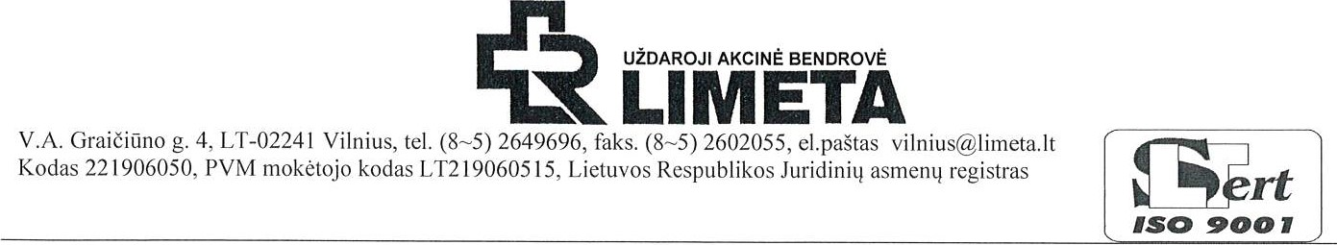
- esu tinkamai isisteigçs ir teisétai veikiu pagal Lietuvos Respublikos istatymus, taip pat esu atlikçs visus teisinius veiksmus, bütinus, kad pirkimo sutartis bütll tinkamai sudaryta ir galiotll, ir turiu visus teisés aktais numatytus leidimus, licencijas, darbuotojus, reikalingus sutaréiai vykdyti.
- esu susipaiinqs su pirkimo dokumentais, taip pat su galiojanéiais Lietuvos Respublikos istatymais, poistatyminiais teisés aktais, kurie reguliuoja pirkimu atlikimo tvarkq bei gali turéti itakos bet kokiems tarp perkanéiosios organizacijos ir tiekéjo susiklostantiems santykiams, kylantiems Sio pirkimo ir (ar) susijusiems su Siuo pirkimu; sutinku su pirkimo dokumentuose nustatytomis salygomis ir procedüromis, siülomos prekés atitinka techninés specifikacijos reikalavimus ir mes siülome prekes, kurill kainos, techniniai parametrai yra nurodyti Sio Pasiülymo I priede;
- pasiülymo dokumentuose pateikti duomenys ir informacija yra teisinga ir apima viskq, ko reikia tinkamam sutarties ivykdymui;
- pasiülyme nenurodiius, kokia informacija yra konfidenciali, laikoma, kad konfidencialios

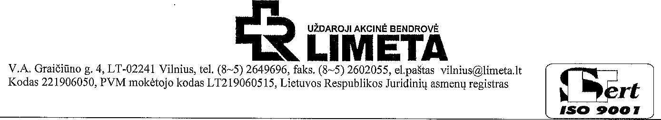
Pasiülymo 1 priedas
Mes siülome darbus ir mediiagas:
Eil. | Pavadinimas | Mato vnt. | Kiekis | 1 vnt.  kaina Eur | Suma Eur be be PVM
1. | Medižiagos
1.1. | Variniai vamzdžiai medicininiai) d 18 |  | 387 | 6,70 | 2592,90
 | Magistralinis ventilis | vnt. | 2 | 25,80 | 51,60
2. | Montavimo darbai
2.1. | Variniųvamzdžiaių montavimas, suvirinimas |  |  | 12,50 | 4837,50
2.2. | Magistralinių ventiliš montavimas | vnt. | 2 | 34,00 | 68,00
3. | Sistemos išbandymas |  | 387 | 1,80 | 696,60
 |  | Bendra suma Eur be PVM |  |  | 8246,60
 |  | PVM tarifas ir suma |  |  | 1731,79
 |  | Bendra suma Eur su PVM |  |  | 9978,39
Bendra pasiülymo kaina su P VM 9978 39 EUR (Devyni tükstanéiai devyni &imtai septyniasdeéimt astuoni eurai ir trisde&imt devyni euro centai), kur PPM sudaro 1731 79 Eur.

